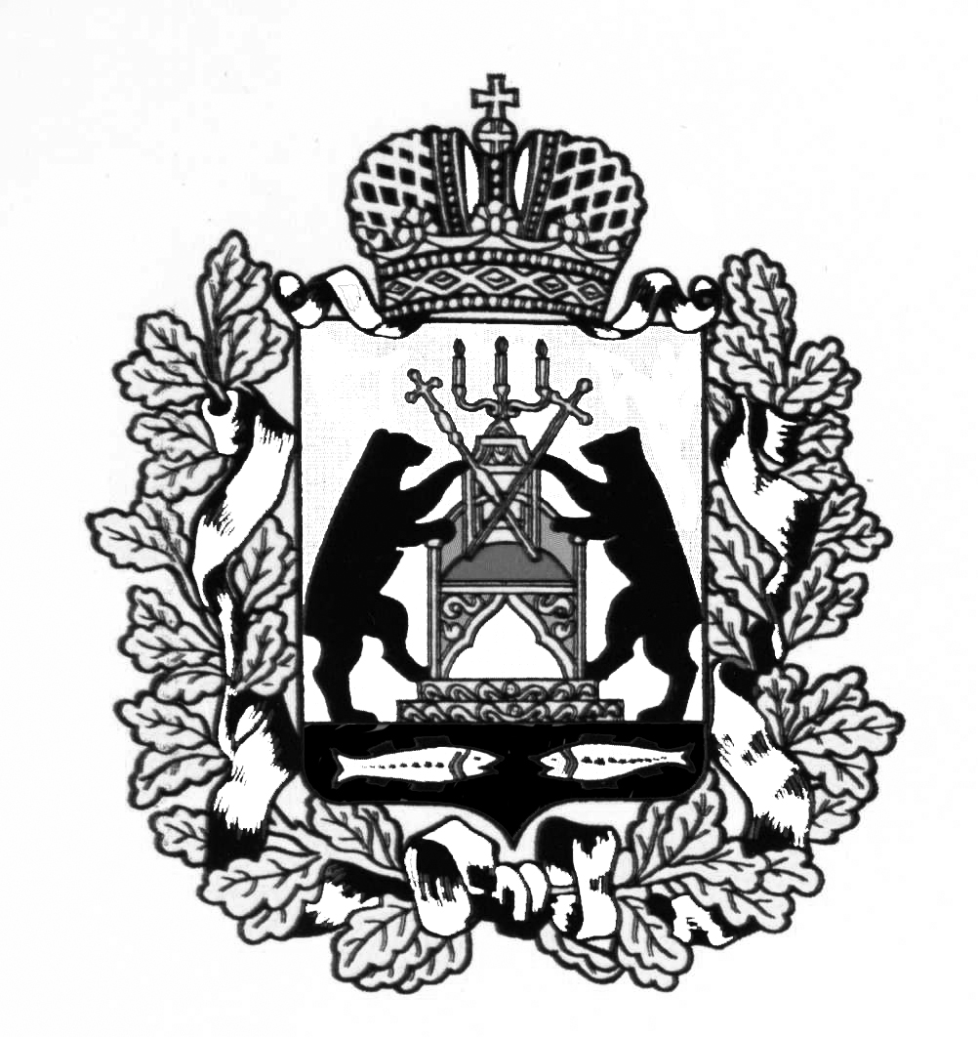
Российская Федерация
Новгородская область Старорусский район
СОВЕТ ДЕПУТАТОВ НАГОВСКОГО СЕЛЬСКОГО ПОСЕЛЕНИЯ

Р Е Ш Е Н И Е

от 30.03.2018 №132
д. Нагово

О внесении изменений в Положение о муниципальной службе в Администрации Наговского сельского поселения

В целях приведения решений Совета депутатов Наговского сельского поселения в соответствие с требованиями действующего законодательства Российской Федерации, руководствуясь Федеральным законом от 26.07.2017 № 192-ФЗ «О внесении изменений в отдельные законодательные акты Российской Федерации»
Совет депутатов Наговского сельского поселения
РЕШИЛ:

- Внести в Положение о муниципальной службе в Администрации Наговского сельского поселения, утвержденное решением Совета депутатов Наговского сельского поселения от 15.01.2015 № 212, следующие изменения:
Подпункт 10 пункта 9.1. подраздела 9 раздела III дополнить словами:
«- в течение 10 лет со дня истечения срока, установленного для обжалования указанного заключения в призывную комиссию соответствующего субъекта Российской Федерации, а если указанное заключение и (или) решение призывной комиссии соответствующего субъекта Российской Федерации по жалобе гражданина на указанное заключение были обжалованы в суд, - в течение 10 лет со дня вступления в законную силу решения суда, которым признано, что права гражданина при вынесении указанного заключения и (или) решения призывной комиссии соответствующего субъекта Российской Федерации по жалобе гражданина на указанное заключение не были нарушены».

2. Опубликовать настоящее решение в газете «Наговский вестник».

Глава Наговского сельского поселения В.В. Бучацкий

